Спецификација бодова из ПМП1 и Креативне математике

ПМП1
Индекс | Презиме и име | активнос | Први кол | Други кол | ukupno predispitne
1В-040/20 | Дамјановић Наташа |  |  |  | 0
1В-002/21 | Павловић Ана | 11 |  |  | 11
1В-004/21 | Џамић Виолета | 16 |  |  | 16
1В-005/21 | Алексић Анђела | 9 | 11 |  | 20
1В-007/21 | Марковић Симона | 15 | 13 |  | 28
1В-008/21 | Ивановић Теодора | 13 |  |  | 13
1В-009/21 | Француз Теодора | 8 |  |  | 8
1В-010/21 | Весић Наталија |  |  |  | 0
1В-012/21 | Прибановић Ђурђина |  |  | 12 | 12
1В-013/21 | Петровић Анастасија | 8 | 13 |  | 21
1В-014/21 | Станковић Јована | 15 | 15 | 14 | 44
1В-015/21 | Насковић Маја | 11 | 18 | 12 | 41
1В-016/21 | Антић Борис |  |  |  | 0
1В-017/21 | Симић Јована |  |  |  | 0
1В-018/21 | Миловановић Љубица | 9 | 13 | 14 | 36
1В-020/21 | Пајовић Светлана | 13 | 18 | 16 | 47
1В-021/21 | Стојковић Лидија | 11 |  | 12 | 23
1В-022/21 | Арсић Невена | 9 |  |  | 9
1В-023/21 | Николић Кристина | 19 |  |  | 19
1В-024/21 | Раичевић Тијана | 15 | 19 | 11 | 45
1В-025/21 | Весковић Адријана | 20 | 12 | 16 | 48
1В-026/21 | Вермешановић Андријана | 6 | 12 |  | 18
1В-028/21 | Јовановић Јована | 8 |  |  | 8
1В-031/21 | Радојевић Милица | 16 | 18 |  | 34
1В-034/21 | Дејановић Марија | 2 |  |  | 2
1В-037/21 | Марковић Милица | 11 |  |  | 11
1В-039/21 | Драшковић Неда | 11 | 16 | 19 | 46
1В-043/21 | Мајсторовић Јована | 1 | 11 |  | 12
1В-044/21 | Парлић Тања |  |  |  | 0
1В-045/21 | Јевремовић Теодора | 12 | 17 | 19 | 48
1Ј-001/21 | Шиљевић Марица | 10 | 10 | 18 | 38
1Ј-002/21 | Главчић Сара | 8 |  |  | 8
1Ј-003/21 | Драгићевић Душица | 10 | 17 | 18 | 45
1Ј-004/21 | Вујчић Бојана | 10 | 17 | 18 | 45
1Ј-006/21 | Пецић Дејана | 7 | 18 | 17 | 42
1Ј-007/21 | Петровић Селена | 20 | 20 | 20 | 60

У колонама за колоквијуме уписани су бодови само оних студената који су положили одговарајући колоквијум. На испит могу изаћи студенти са оба положена колоквијума.

Креативна математика

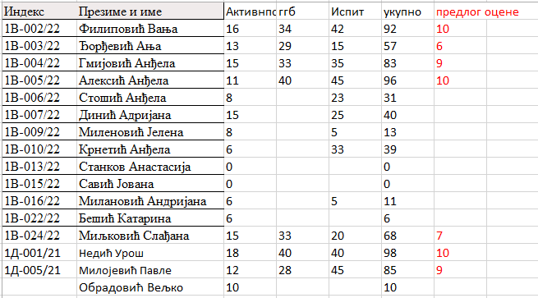

Студенти који уоче недостатак бодова по неком од критеријума да се јаве мејлом до 17. јуна.

